**Синяк (в предыдущем браке Лапец) Полония (Siniakowa (Łapciowa) Połonija)**

28 июля 1813 г – венчание с вдовцом Яном Синяком с деревни Клинники (НИАБ 136-13-920, лист 19об, №12/1813-б (ориг)).

23 мая 1815 г – крещение дочери Тодоры (НИАБ 136-13-894, лист 92об, №27/1815-р (ориг)).

**НИАБ 136-13-920:** Лист 19об. **Метрическая запись №12/1813-б (ориг).**

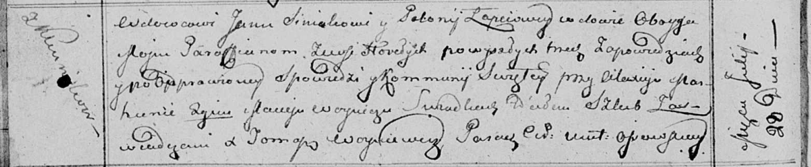

Осовская Покровская церковь. 28 июля 1813 года. Запись о венчании.

Siniak Jan – жених, вдовец, парафии Осовской, с деревни Клинники.

Łapciowa Połonija – невеста, вдова, парафии Осовской, с деревни Горелое.

Marhun Alaxiej – свидетель.

Woynicz Maciey – свидетель.

Woyniewicz Tomasz – ксёндз.

**НИАБ 136-13-894:** Лист 92об. **Метрическая запись №27/1815-р (ориг).**

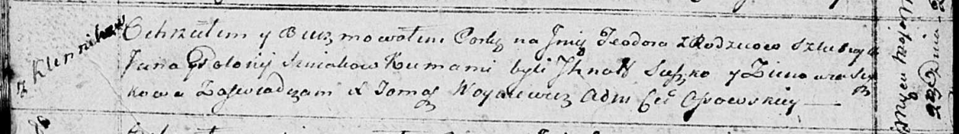

Осовская Покровская церковь. 23 мая 1815 года. Метрическая запись о крещении.

Siniakowna Teodora – дочь родителей с деревни Клинники.

Siniak Jan – отец.

Siniakowa Połonija – мать.

Suszko Jhnat – кум.

Suszkowa Zinowia – кума.

Woyniewicz Tomasz – ксёндз.